PRZEDSZKOLE ODDZIAŁ I
20.05.2020
TEMAT TYGODNIA: ZDROWE ODŻYWIANIE
Witam Was cieplutko, czy zastanawialiście się z kąt bierze się pyszny chleb lub bułeczki na śniadanie? Dzisiaj zobaczycie jak to się dzieje, że możemy jeść pyszny chlebek, odwiedzimy również młyn i piekarnię.
Zaczynamy…
Zabawa „Kto jak skacze”
https://www.youtube.com/watch?v=LNouuY9zrKQ
A teraz posłuchaj opowiadania pt. "Żyto i chleb" - Cz. Janczarski…
Ania poszła na spacer. Wzięła ze sobą Uszatka. Szli ścieżką przez pole. -Spójrz powiedział Miś- ile tu trawy rośnie na polu! Będzie można na niej fikać koziołki. -Koziołki będziesz fikał gdzie indziej- uśmiechnęła się Ania. Tej trawy nie wolno deptać. To żyto. Będzie z niego chleb. Miś nic nie odpowiedział, ale bardzo się zdziwił. „Przecież chleb robi się z mąki, a mąka jest biała, a nie zielona.” Po drodze jechał wóz. A na wozie siedział dziadek Walenty. –Siadajcie- zaproponował Ani i Misiowi. Ania i niedźwiadek usiedli na worku. -Co jest w tym worku? -zapytał miś. -Żyto. Będzie z niego chlebek- powiedział dziadek i wyjął z worka garść złocistych ziarenek. Uszatek znów się zdziwił. Przecież chlebek robi się z mąki, a nie ze złocistych ziarenek.” Gdy Ania i Uszatek przyjechali do domu, Miś zaraz poprosił o kromkę chleba. Ach jak mu smakował chleb po spacerze! Jadł z apetytem i myślał: „Jak naprawdę jest z tym chlebem! Jem go codziennie i nie wiem czy zrobiono go z mąki, czy ze złocistych ziarenek, czy też z zielonej trawy?” Podrapał się Uszatek w opuszczone uszko i zamyślił się głęboko: „Kto mi wytłumaczy to wszystko?”
Czy potrafisz odpowiedzieć na pytania:
- Gdzie na spacer poszła Ania z Uszatkiem?
- Co tam widzieli?
- Co w workach wiózł dziadek?
- Dokąd jechał?
- Jak powstaje chleb?
- Jak do powstawania chleba przyczynia się rolnik, młynarz, piekarz, sprzedawca?
- Dlaczego chleb jest tak ważny w życiu człowieka?

Popatrzcie na historyjkę obrazkową „Od ziarenka do bochenka”
Załącznik 1

Zobacz jak mieli się zboże w młynie…
https://www.youtube.com/watch?v=7YJ9yHSsx7I
A teraz zapraszam do piekarni…
Jak powstaje chleb. Z wizytą w piekarni…
https://www.youtube.com/watch?v=kPhS_7ZgvoA
Jakie mamy rodzaje pieczywa…
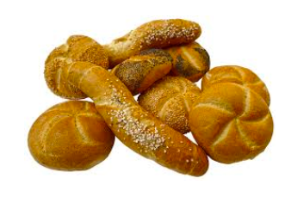 BUŁECZKI 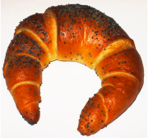ROGALIK
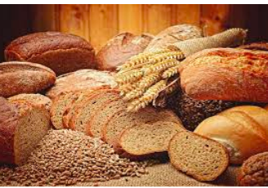 CHLEB
Zobacz jakie mamy rodzaje chleba…
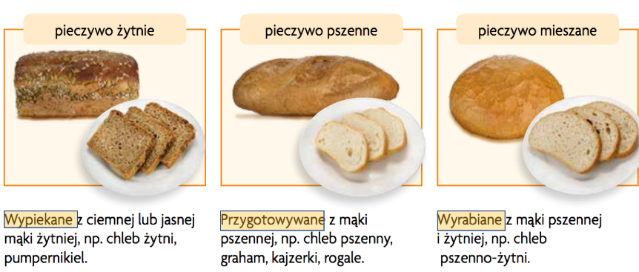

Teraz trochę się poruszajmy…
https://www.youtube.com/watch?v=OZTYeTEZ2wA

Najzdrowsze pieczywo to pieczywo razowe z różnymi nasionami…

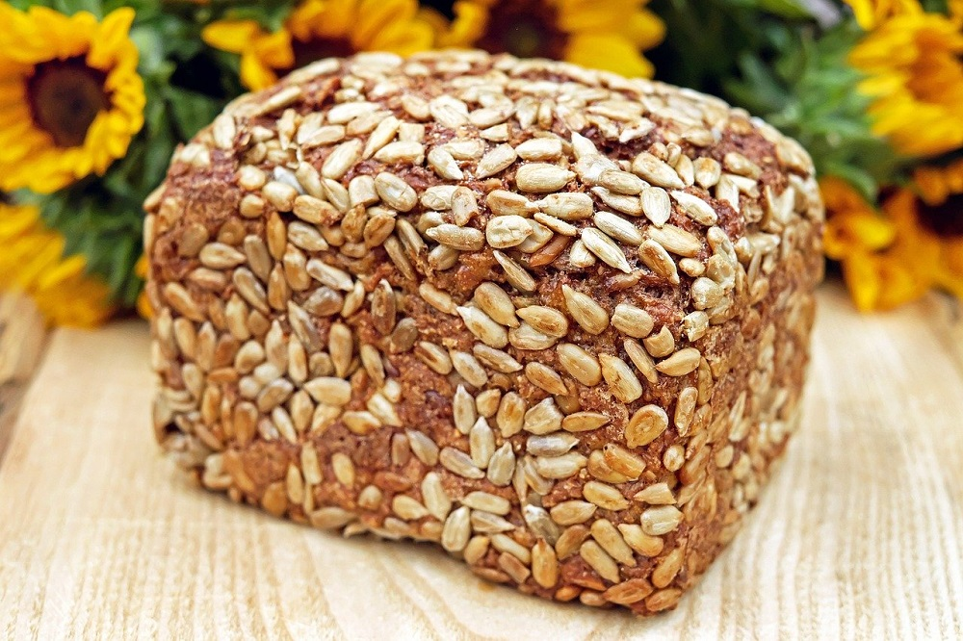
Ten chlebek jest z nasionami słonecznika

Do czego jeszcze mąka jest nam potrzebna?
Zobacz załącznik 2…
I jeszcze wiele innych produktów, czy wiesz jakie?

O znaczeniu chleba mówią liczne przysłowia…
- Bez pracy nie ma kołaczy
- Chleb i woda – nie ma głoda
- Kawałek chleba nie spadnie z nieba – pracować trzeba
- Kto dobrze orze, ten ma chleb w komorze.

A teraz powtórzmy sobie wiadomości, zobacz na poniższe obrazki i opowiedz jak powstaje chleb…

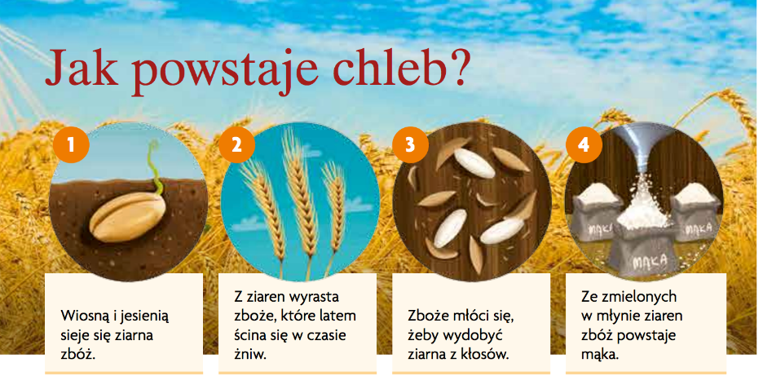
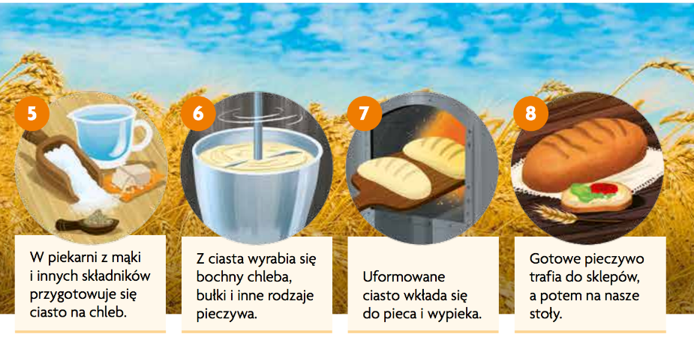
Jakie pieczywo jest najzdrowsze?

Narysuj swoje ulubione pieczywo.
Narysuj co można jeszcze zrobić z mąki.

